6 marzo 2018 | martedì | ore 18.00
presentazione libro
Nuove scritture dall’AUSTRIA

Roma – in sede
ingresso libero
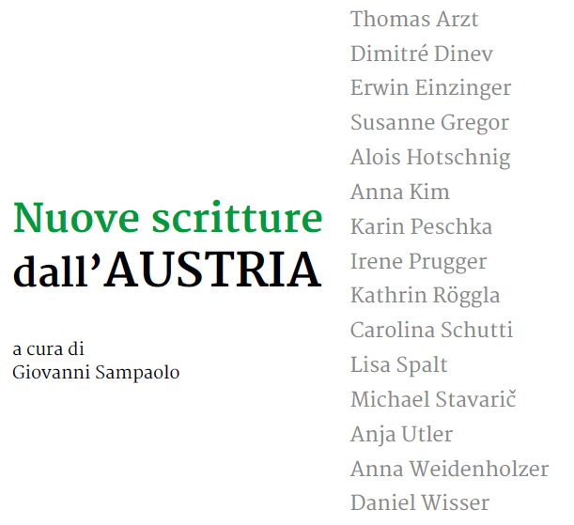

Gli studenti del corso di laurea magistrale in Letterature e traduzione interculturale del Dipartimento di Lingue, Letterature e Culture straniere dell’Università Roma Tre hanno tradotto alcuni brani tratti da opere di giovani autori austriaci. I testi, redatti sotto la guida del Professore di Lingua e Traduzione tedesca, Giovanni Sampaolo, sono stati raccolti in un’antologia che viene presentata negli ambienti del Forum Austriaco di Cultura Roma.

“Nuove scritture dall’AUSTRIA” raccoglie in traduzione le voci di 15 autori emergenti selezionati da una giuria di esperti per “schreibART Austria”, il programma letterario promosso dal Ministero Federale austriaco per l'Europa, l'Integrazione e gli Affari Esteri. Un volume di liriche, brani di romanzi, racconti, drammi e saggi a rappresentare al contempo la specificità e la varietà del panorama letterario dell’Austria contemporanea.
A presentare il volume saranno quattro studenti, fra gli allievi che hanno partecipato al progetto, che leggeranno brani scelti dall’antologia. Al reading seguirà una tavola rotonda ad affrontare il tema della traduzione letteraria, con particolare attenzione sulla letteratura austriaca.

Dalla presentazione del volume:
«L’Austria di oggi si distingue in ambito letterario per la notevole produzione di opere da parte di giovani e giovanissimi autori. Sul fatto che la letteratura austriaca occupi un posto particolare nell’ambito della letteratura di lingua tedesca non vi sono dubbi dal punto di vista storico-culturale e storico-letterario. Nel dopoguerra anche scrittori come Ingeborg Bachmann e Thomas Bernhard si dichiararono appartenenti a una letteratura specificamente austriaca. Ma cosa contraddistingue questa specificità austriaca? Non sono tanto le particolarità tematiche o stilistiche quanto piuttosto il tono utilizzato, la spiccata consapevolezza della forma e della lingua, il giocare con le tradizioni e una pronunciata individualità. E non è un caso che la frase del cabarettista Karl Farkas, ripetutamente citata, sia oggi di nuovo diffusa: “A dividere i tedeschi e gli austriaci è la loro lingua comune”.»
(Elke Atzler, Direttrice del Forum Austriaco di Cultura Roma)

Programma

Saluti iniziali
Elke Atzler, Direttrice del Forum Austriaco di Cultura Roma

Introduzione
Giovanni Sampaolo, Professore di Lingua e traduzione tedesca (Università Roma Tre)

Reading
“Nuove scritture dall’AUSTRIA” (brani scelti)

Tavola Rotonda
“La traduzione letteraria”
partecipano
Franz Haas, Professore di Letteratura tedesca (Università degli Studi di Milano), critico letterario
Marco Federici Solari, germanista ed editore (L’orma editore)
modera
Anna Maria Celeste, traduttrice e interprete

Per le proprie manifestazioni il Forum Austriaco di Cultura Roma si avvale di un servizio di vigilanza, che provvede a un controllo di sicurezza all’ingresso. L’ingresso alle manifestazioni è consentito a partire da mezz’ora prima dell’inizio della manifestazione.
Durante le manifestazioni del Forum Austriaco di Cultura Roma, gli organizzatori produrranno materiale foto e/o video che potrà essere utilizzato dall’istituto.

